PRESSEINFORMATION 07/2025
Hannover, 10. Juli 2025

125 Jahre Bundesverband Kalksandsteinindustrie e.V. –
Gemeinsam ist besser als allein!

Die beeindruckende Geschichte des Kalksandsteinverbandes beginnt im Dezember 1900 in Berlin. Auf Einladung eines Magdeburger Unternehmers gründen 31 Pioniere der Branche im Architektenhaus zu Berlin den „Verein der Kalksandsteinfabriken“. Die Idee: Gemeinsam Normen entwickeln, Qualität sichern und den neuen Baustoff etablieren.
Zusammenhalt hat in der Kalksandsteinindustrie eine lange Tradition – und eine große Zukunft! Die Herausforderungen von morgen meistern wir am besten gemeinsam: Mit gebündelter Erfahrung, geteiltem Wissen und einer klaren Haltung. Unser Bundesverband ist dabei Netzwerk, Koordinationsstelle und Sprachrohr. Er vereint Kräfte, fördert Innovationen und verschafft unserer Branche Gehör in Gesellschaft, Wirtschaft und Politik.

Der Bundesverband Kalksandsteinindustrie e.V. (BV KSI) feierte seine 125-jährige Erfolgsgeschichte am 26. Juni 2025 mit einem großen Festakt. Über 250 Gäste sind der Einladung in die historische Maschinenhalle des Steigenberger Parkhotels nach Braunschweig gefolgt und waren Teil einer Reise durch die Vergangenheit, Gegenwart und Zukunft des Verbandes und der Kalksandsteinindustrie.

„Heute Abend sehen und hören wir einiges über unsere Verbandsorganisation. Wir haben Zeitzeugen von damals, Macher von heute und Akteure von morgen hier. Und ich freue mich besonders, dass wir sehr viele Partner und Freunde aus Forschung und Lehre, unserer Partner- und Dachverbände, Lieferantenpartner, sowie ehemalige und aktive Mitglieder der Industrie und des Verbandes sowie ihre Begleitungen und natürlich alle Mitarbeitenden des Bundesverbandes und seiner assoziierten Organisationen begrüßen zu dürfen,“ sagte der Vorstandsvorsitzende des BV KSI, Jan Dietrich Radmacher, bei der Begrüßung der Jubiläumsgäste. „Der Aufwand im Vorfeld war groß und der eine oder andere mag denken: Und das alles nur für einen Verband? Ja, genau! Denn der hat vieles zu bieten“, wie Radmacher in seiner Rede weiter erläuterte. „Hinter allen technischen Innovationen und Fortschritten bei Material, Produktion und Verarbeitung stehen seit 125 Jahren Menschen, die das eigentliche Fundament für den Erfolg des Kalksandsteins bilden und ihn zu dem gemacht haben, was er heute ist. Ein Stein, der aus Kalk, Wasser und Sand ein Zuhause, einen Platz zum Leben macht.“ Gleichzeitig nutzte Radmacher die Gelegenheit, um über die aktuelle Lage in unserer Industrie und dem gesamten Wohnungsbau zu berichten. „Trotz unseres besonderen Jubiläums ist die Stimmung in der Industrie weiterhin verhalten. Bauwirtschaft und Baustoffindustrie leiden – bereits im dritten Jahr – unter einer wirtschaftlichen Krise von teils existenzbedrohender Größe.“

Doch wie reagiert man als Branche auf derartige Herausforderungen? Am besten mit Schulterschluss, gemeinsamer Forschung und klarer Kommunikation. „Auch wenn wir in Sachen Inflation, Zinsniveau und Kreditnachfrage erste vorsichtige Anzeichen für die dringend nötige Marktbelebung sehen, politisch bleibt riesiger Handlungsbedarf, um Wohnungsuchende, Bauwirtschaft und Baustoffindustrie vor dem Kollaps zu bewahren. Wir brauchen Entbürokratisierung, Steuererleichterungen und vor allem neues Vertrauen in die dringend notwendige und überarbeitete Förderpolitik.“

Keine Frage, es wird Zeit brauchen, diese einzigartige Krise zu überwinden. Und wir werden auch damit leben müssen, dass die Fertigstellungszahlen in den kommenden beiden Jahren nochmals zurückgehen werden. Doch wir sind zuversichtlich, dass der Bodensatz erreicht ist und die geplanten politischen Maßnahmen im Laufe des Jahres ihre Wirkung entfalten. „Der Koalitionsvertrag enthält etwa mit dem Bau-Turbo, der EH55-Förderung zur Aktivierung des Bauüberhangs und der Stärkung des sozialen Wohnungsbaus gute Ansätze. Angesichts der dramatischen Lage am Wohnungsmarkt sowie bei Bauwirtschaft und Baustoffindustrie kommt es jetzt darauf an, dass Tempo gemacht wird.“, so Radmacher.

Sichtlich stolz war auch der Oberbürgermeister der Stadt Braunschweig, Dr. Thorsten Kornblum, in seinem Grußwort: „Es freut mich außerordentlich, dass die Stadt Braunschweig Teil der Kalksandsteingeschichte und dieses beeindruckenden Jubiläums sein darf! In einer Zeit, in der Nachhaltigkeit und Innovation in der Bauindustrie Hand in Hand gehen, spielt Kalksandstein weiterhin eine unverzichtbare Rolle – so auch bei Hochbauprojekten in Braunschweig. Kalksandstein steht für qualitativ-hochwertige, nachhaltige und wertbeständige Architektur. Die Kalksandsteinindustrie hat über mehr als ein Jahrhundert hinweg bewiesen, dass Tradition und Innovation Hand in Hand gehen können. Sie hat sich stets den Herausforderungen der Zeit gestellt und dabei neue Wege beschritten, um den sich wandelnden Anforderungen gerecht zu werden. Ihre Produkte sind aus der Architektur und Infrastruktur nicht wegzudenken. Sie leisten einen wesentlichen Beitrag zur Bauwirtschaft!“

Ehrenredner an unserem Jubiläumsabend war der Niedersächsische Minister für Wirtschaft, Verkehr und Bauen, Grant Hendrik Tonne. „Herzlichen Glückwunsch zu Ihrem Jubiläum! Mit ihren innovativen Produkten und rationellen Anwendungstechniken hat sich die Kalksandsteinindustrie längst einen Namen für kostengünstiges Bauen bei hoher Bauqualität geschaffen. Auf dieser Grundlage konnte sie auch Krisen überstehen und neue Produktivitätsschübe nutzen. Und auch bei der Entwicklung von modernen Bauweisen hat sich gezeigt, dass die Kalksandsteinindustrie ganz vorne steht.“ Und auch die Niedersächsische Landespolitik hat ihren Beitrag erbracht. „Mit der neuen Niedersächsischen Bauordnung haben wir im Landtag ein mutiges Paket auf den Weg gebracht. Es wird von dem Grundgedanken getragen ‚Der Staat lässt los‘: Weniger Kontrolle, weniger Genehmigungspflichten, weniger Bürokratie. Das vereinfacht das Bauen nicht nur, es macht es auch schneller und günstiger,“ so Tonne. „Ich bin überzeugt, dass wir einen Weg eingeschlagen haben, der es möglich macht, aus der Krise herauszukommen. Aber das kann nur gelingen, wenn alle mitziehen. Ich bin sicher, dass die Kalksandsteinindustrie und sie als ihr Verband ausgezeichnete Partner für die Politik in Bund und Land sind. Denn wer die Geschichte und die Entwicklung dieser Industrie kennt, der weiß, dass sie mit uns in den Zielen einig ist und dass sie auch den Mut dazu hat, diese Ziele erreichen zu wollen. Es geht darum, dieses Land wieder nach vorne zu bringen, ein Land zu bauen, in dem die Menschen gesund, friedlich und in Wohlergehen leben können.“

Kurzweiliger Abend mit vielen Höhepunkten

Nach den Grußworten startete das Programm des Festabends mit starken und emotionalen Bewegtbildern. Zukunft braucht Herkunft! Wer weiß dies besser zu berichten als Kalksandsteiner, die viele Jahrzehnte in unserer Industrie verbracht und durch ihre Tätigkeit den Verband nachhaltig geprägt haben. Im Film „ZEITREISE“ berichten fünf Legenden der Kalksandsteinindustrie in bewegenden Worten, durch welche Höhen, aber auch durch welche Tiefen sie selbst aber auch ihre Vorväter im Laufe ihres Arbeitslebens gehen mussten. Wie Kriege, Wirtschaftswunder und Wiedervereinigung starken Einfluss sowohl auf ihr privates wie auch ihr berufliches Leben hatten und welche Wünsche und Hoffnungen sie auch mit einem solchen Verbandsjubiläum verbinden. Drei der Protagonisten, Dr. Hannes Zapf, Dr. Hans Georg Leuck und Jan-Friedrich Cirkel standen anschließend auf der Bühne noch einmal Rede und Antwort. Der Film „ZEITREISE“ ist ab sofort im YouTube-Kanal der Kalksandsteinindustrie unter https://www.youtube.com/@kalksandsteinindustrie abrufbar.
Ein besonderes Highlight des Abends war auch der Zukunfts-Talk „Next Generation“. Antonia Radmacher, Xaver Zapf und Sebastian Wüseke, alle samt Vertreter von Familienunternehmen, die teils seit mehreren Generationen in der Industrie und im Bundesverband aktiv sind, diskutierten dabei in einer mitreißenden Art und Weise Themen wie den Einsatz von Künstlicher Intelligenz (KI), Marketing und Social Media oder auch innovative Verfahrensansätze im Hinblick auf eine klimaneutrale Kalksandsteinproduktion. Wenn man einen solch eloquenten Nachwuchs hat, der sich mit so viel Begeisterung den Herausforderungen stellt, braucht man sich um die Zukunft nicht zu sorgen!

Spaß und Freude hatten aber auch alle anderen Gäste, denn für eine besondere Überraschung sorgte der Auftritt der besten deutschen Breakerin Sanja Jilwan Rasul (Jilou) sowie der polnischen Meisterin, Paulina Starus, die mit ihrer atemberaubenden Ausstrahlung und ihren energetischen, leidenschaftlichen „Moves“ die Halle zum Beben brachten.

Durch die einzelnen Programmpunkte des kurzweiligen Abends leiteten die gut gelaunten Moderatoren, Lisa Halada und Thomas Gerres (ntv). Musikalisch untermalt wurde die Veranstaltung von der Kölner Band Mixtape mit Sängerin Angelina Klatt und Sänger Ken Miyao. Begleitet wurden sie bei ihren Aufritten von den Vertikaltuchartistinnen Annika Denkmann und Amelie Hillebrand von der Aerial Company ARS SALTANDI in Hildesheim, die mit ihren sinnlichen Bewegungen eine ideale Ergänzung zur Musik waren.

In seinem Schlusswort blickte Verbandsgeschäftsführer Roland Meißner mit großer Dankbarkeit auf die Leistungen der letzten 125 Jahre: „Ich bin sehr stolz auf das, was Generationen vor uns – ehemalige Mitglieder, Partner, Freunde, ehrenamtlich Tätige und natürlich Mitarbeitende – in den letzten 125 Jahren aufgebaut haben. Und ich schaue mit Entschlossenheit auf das, was vor uns liegt. Es ist unser Auftrag, diese Branche sicher durch herausfordernde Zeiten zu führen, ihre Interessen weiterhin stark zu vertreten und neue Perspektiven zu eröffnen. Wir sind die Stimme unserer Branche. Und diese Stimme hat Gewicht. Wir erarbeiten gemeinsame Positionen zu relevanten Themen wie Nachhaltigkeit und Kreislaufwirtschaft, Rohstoffsicherung, Umweltschutzauflagen, Bürokratieabbau oder Fachkräftemangel. Wir fördern Innovationen, bieten Austausch und Orientierung – und stärken damit die Zukunftsfähigkeit unserer Industrie. In einer Zeit, in der Wandel zur Konstante wird, sind starke Verbände unverzichtbar. Nur gemeinsam können wir Antworten finden, Lösungen gestalten – und am Morgen bauen. Unsere Geschichte zeigt uns: Gemeinsam geht es besser. Alle Kolleginnen und Kollegen des Bundesverbands freuen sich darauf, diesen Weg gemeinsam mit Ihnen allen fortzusetzen!“

Bild 01
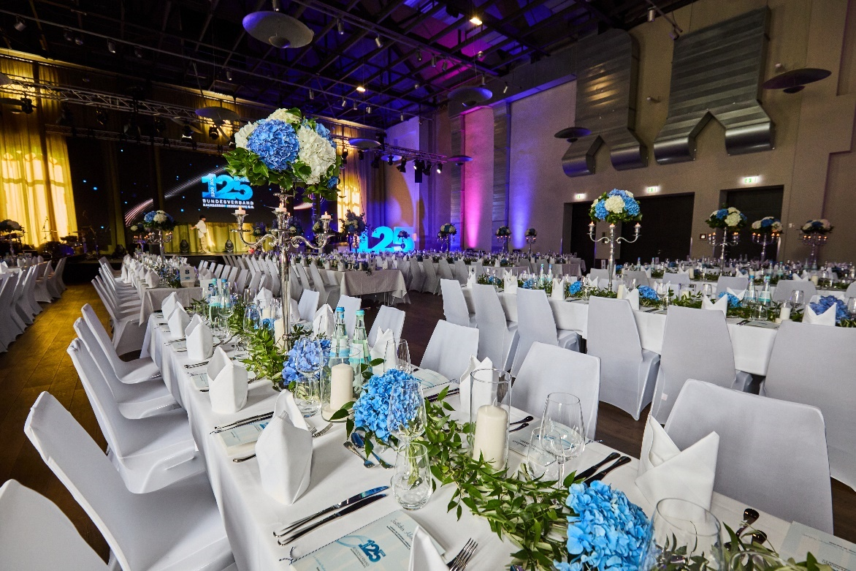
Ein toller Jubiläumsrahmen!
Foto: Bundesverband Kalksandsteinindustrie e.V. | Henning Stauch

Bild 02
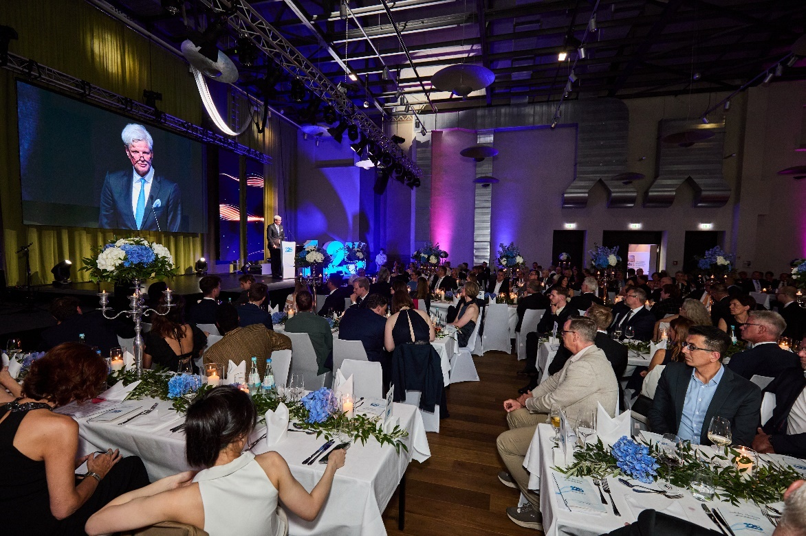
Jan Dietrich Radmacher begrüßt die Gäste in der historischen Maschinenhalle in Braunschweig
Foto: Bundesverband Kalksandsteinindustrie e.V. | Henning Stauch

Bild 03
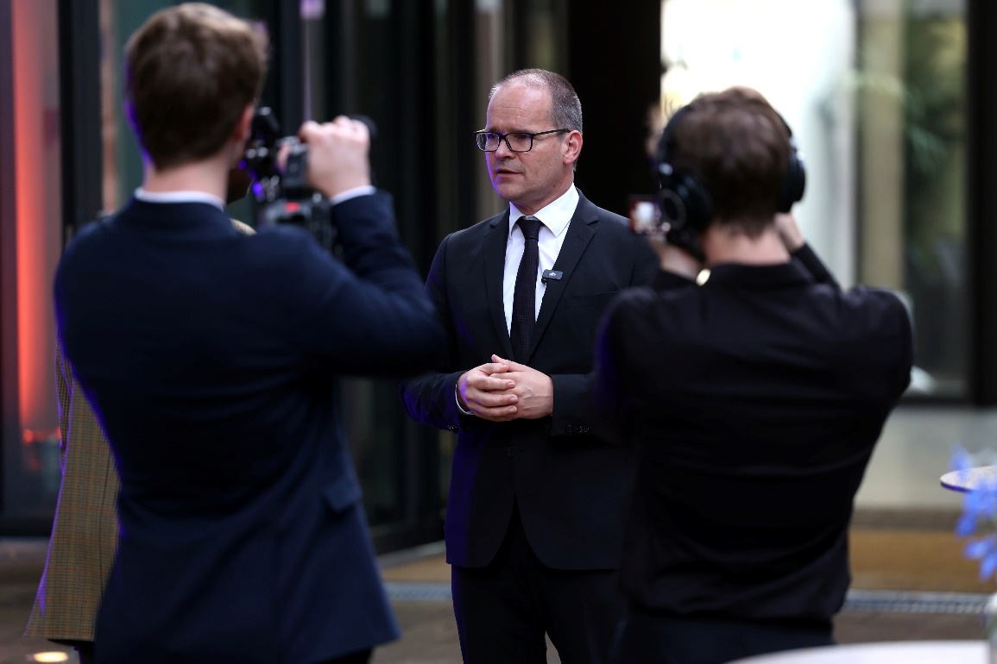
Grant Hendrik Tonne, Niedersächsischer Minister für Wirtschaft, Verkehr und Bauen im Interview mit unserem Kalksandstein-TV
Foto: Bundesverband Kalksandsteinindustrie e.V. | Henning Stauch

Bild 04
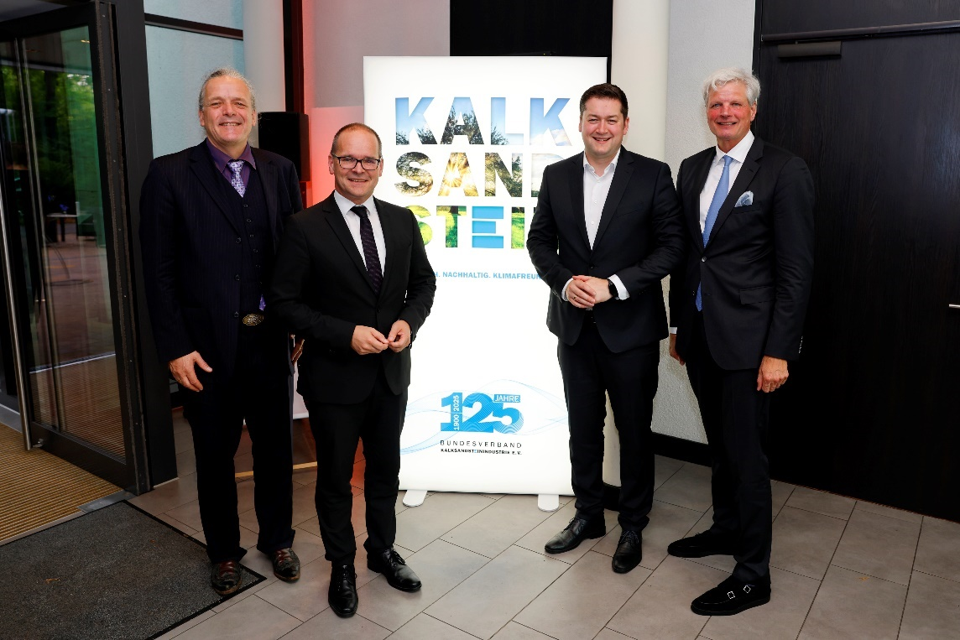
Waren allesamt in Feststimmung (v.r.n.l.): Jan Dietrich Radmacher, Vorstandsvorsitzender Bundesverband Kalksandsteinindustrie e.V. (BV KSI), Dr. Thorsten Kornblum, Oberbürgermeister der Stadt Braunschweig , Grant Hendrik Tonne, niedersächsischer Wirtschaftsminister und Frederic Dörlitz, stellv. Vorstandsvorsitzender BV KSI.
Foto: Bundesverband Kalksandsteinindustrie e.V. | Henning Stauch
Bild 05
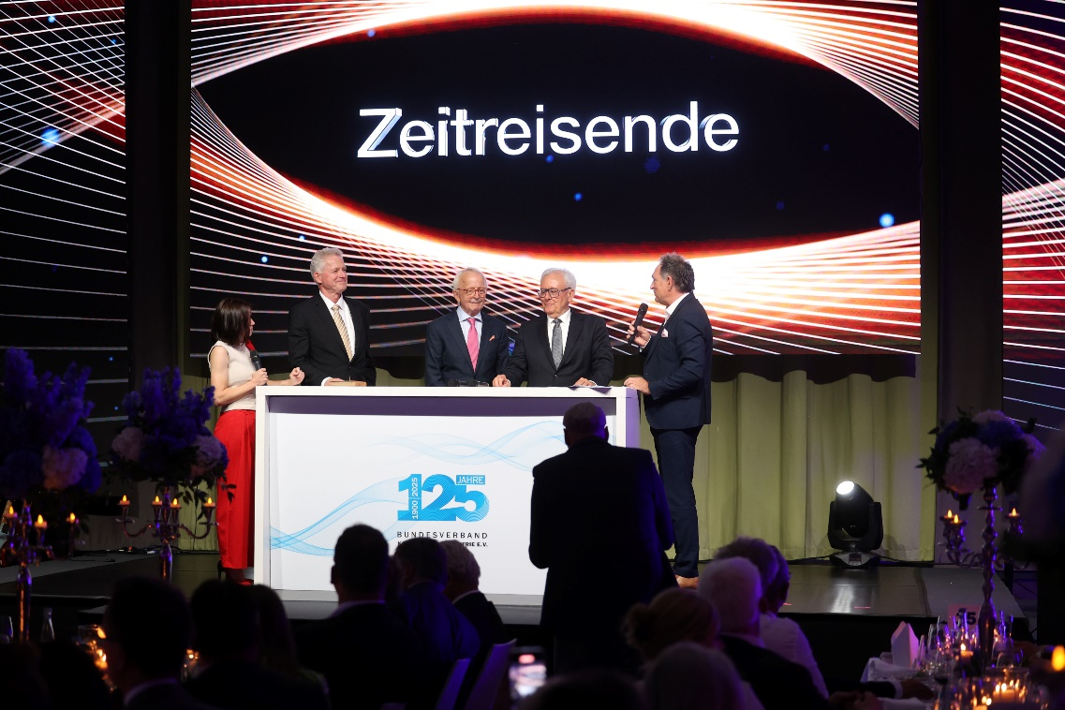
„Zeitreisende“ - Dr. Hannes Zapf (2.v.l.), Jan-Friedrich Cirkel (m.) und Dr. Hans Georg Leuck (2.v.r.) im Gespräch mit den Moderatoren Lisa Halada (l.) und Thomas Gerres (r.).
Foto: Bundesverband Kalksandsteinindustrie e.V. | Henning Stauch

Bild 06
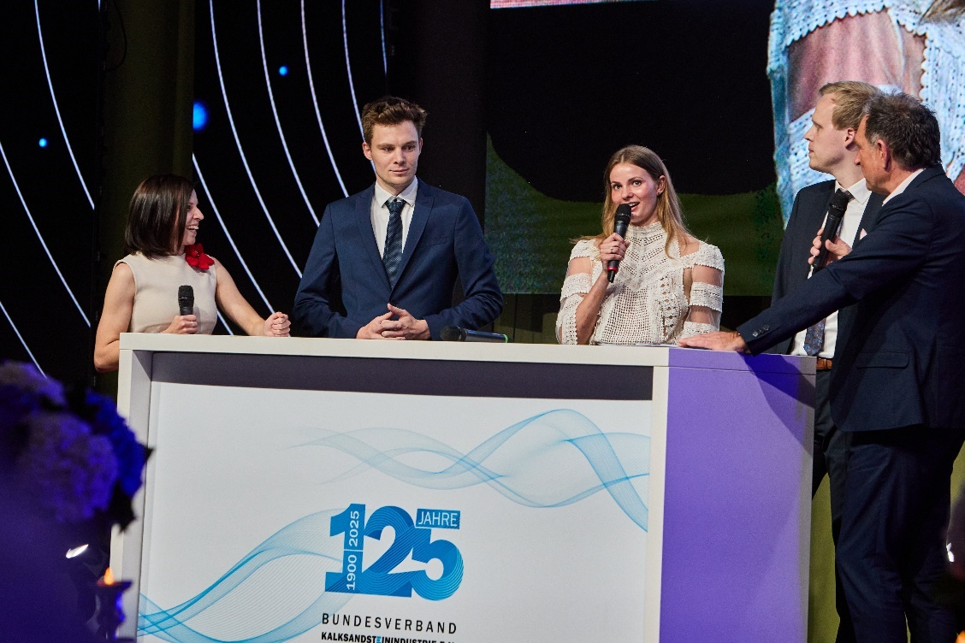
The „Next Generation“ at its best: Xaver Zapf (2.v.l.), Antonia Radmacher (m.) und Sebastian Wüseke (2.v.r.)
Foto: Bundesverband Kalksandsteinindustrie e.V. | Henning Stauch

Bild 07
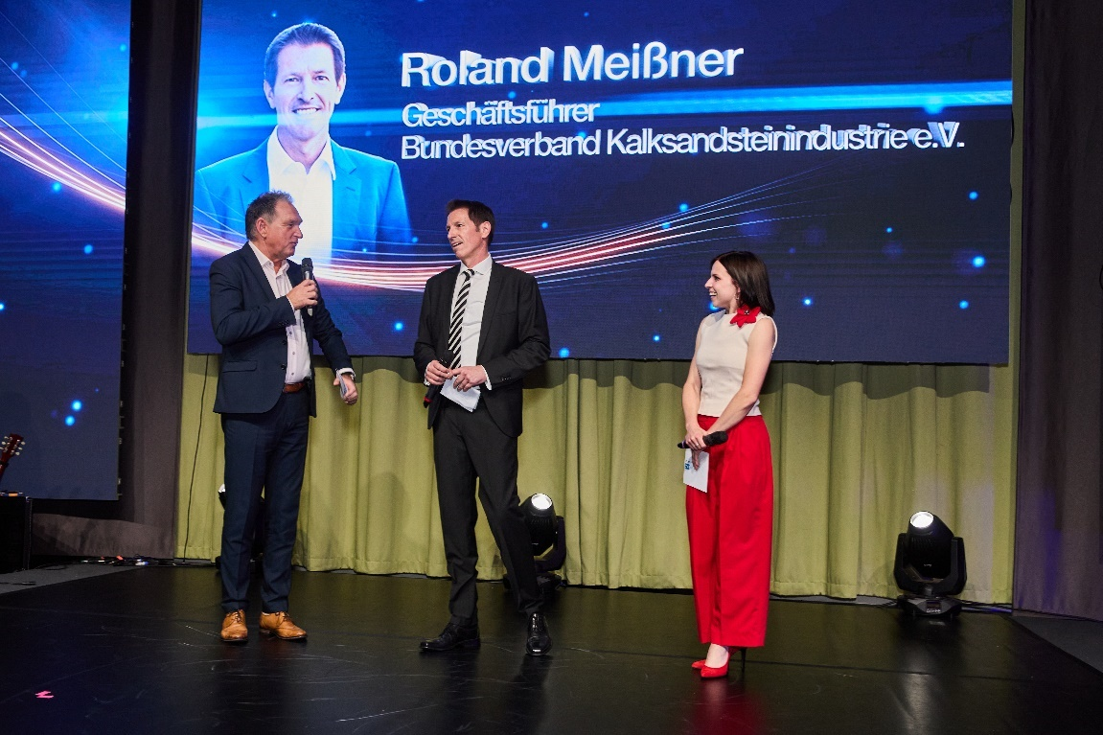
Rundum glücklich und zufrieden: Geschäftsführer Roland Meißner (m.) bei seinen Dankes- und Schlussworten mit den Moderatoren des Festabends Lisa Halada und Thomas Gerres.
Foto: Bundesverband Kalksandsteinindustrie e.V. | Henning Stauch

Über den Bundesverband Kalksandsteinindustrie e.V.:
Der Bundesverband Kalksandsteinindustrie e.V. (BV KSI) mit Sitz in Hannover vertritt die wirtschafts- und sozialpolitischen Interessen von 69 Kalksandsteinwerken im Bundesgebiet. Mit einem Organisationsgrad von über 95 % ist er das Sprachrohr der zweitgrößten deutschen Mauersteinindustrie. Das wirtschafts-politische Aufgabenspektrum reicht von wirtschaftlichen über technische bis hin zu rechtlichen Themen. So arbeitet der BV KSI beispielsweise in zahlreichen Gremien im Normungsbereich mit. Sozialpolitisch stehen die Zusammenarbeit mit den Berufsgenossenschaften sowie die Unterstützung bei Tarifverhandlungen im Vordergrund. Seit der Gründung im Jahr 1900 ist es das Ziel des Verbandes, die Interessen seiner Mitgliedsunternehmen zu bündeln, zu unterstützen sowie neue Perspektiven zu eröffnen.

